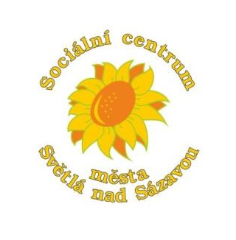
Sociální centrum města Světlá nad Sázavou, příspěvková organizace zřízená městem Světlá nad Sázavou, IČ 70844763, ID datové schránky: iuc964b
Na Bradle 1113, 582 91 Světlá nad Sázavou, www.scsvetla.cz,
Tento dokument je k dispozici v elektronické podobě na internetových stránkách Sociálního centra města Světlá nad Sázavou: http://www.scsvetla.cz/ počet stránek:

Výroční zpráva za rok 2023
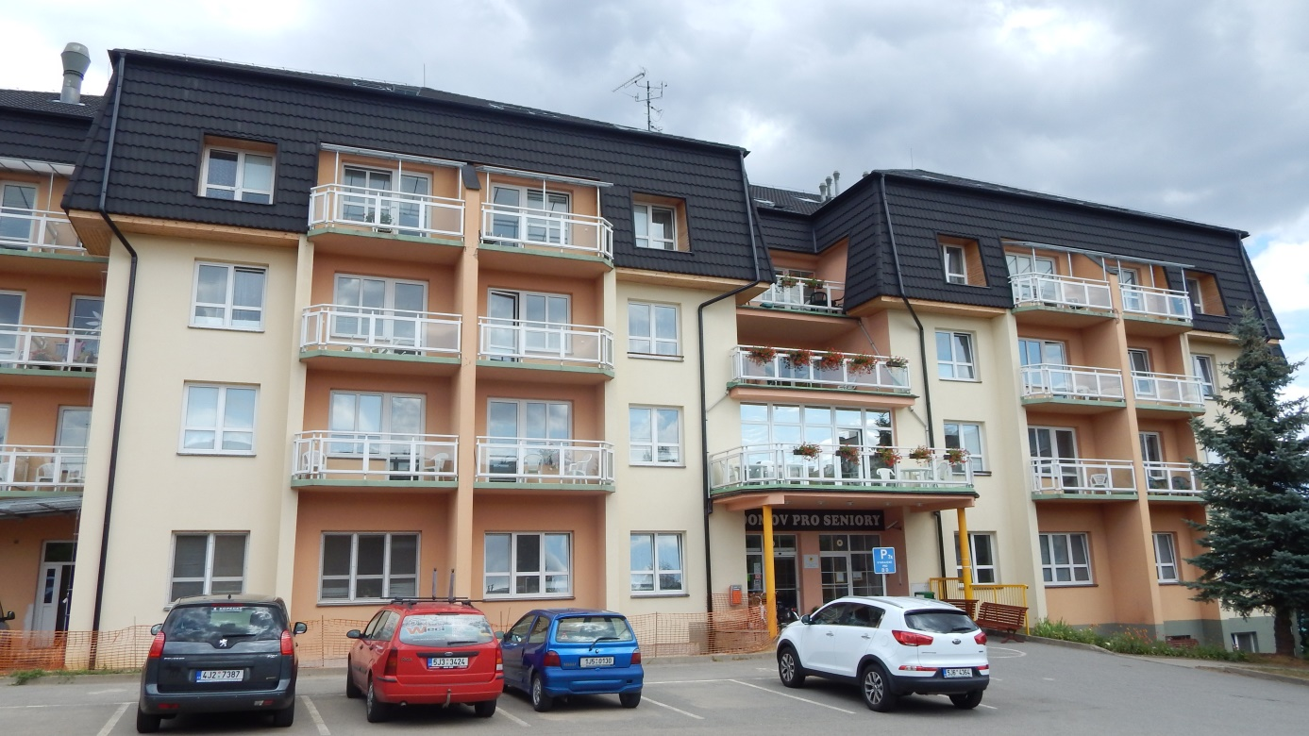

- Úvod
- Základní údaje
- Charakteristika činnosti (poskytované služby)
- Hospodaření organizace
- Kontroly
- Ostatní
- Vzdělávání zaměstnanců
- Aktivity pro klienty
- Závěr a slovo ředitelky – hodnocení
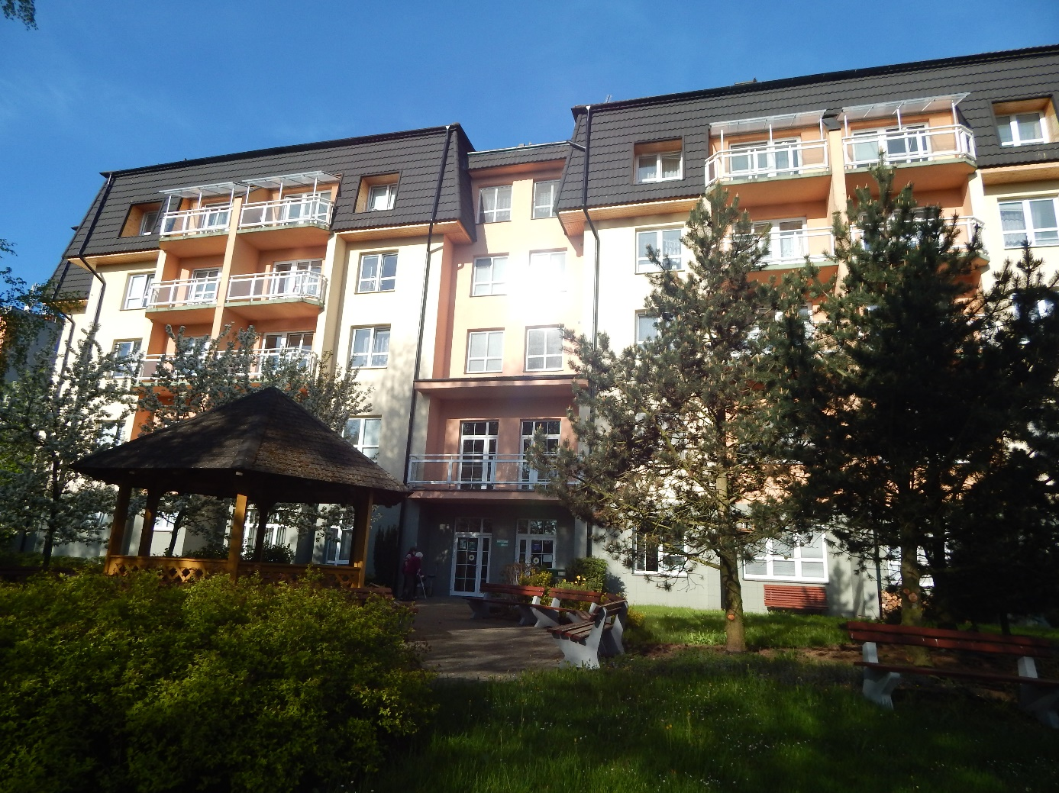

- Úvod

Sociální centrum města Světlá nad Sázavou je příspěvkovou organizací podle zákona č. 250/2006 Sb., jejímž zřizovatelem je Město Světlá nad Sázavou.
Organizace vznikla rozhodnutím Zastupitelstva města Světlá nad Sázavou číslo 080/2003 ze dne17. 9. 2003.
Statutárním zástupcem je ředitel, kterého jmenuje a odvolává Rada města Světlá nad Sázavou.

Sociální centrum města Světlá nad Sázavou, příspěvková organizace, poskytuje:
- prostřednictvím Domova pro seniory sociální a ošetřovatelskou péči osobám, které zejména z důvodu věku a zdravotního stavu nemohou setrvat ve svém přirozeném prostředí a potřebují pomoc jiné osoby,
- prostřednictvím Pečovatelské služby přiměřenou míru pomoci občanům města Světlá nad Sázavou a Mikroregionu Světelsko tak, aby mohli co nejdéle setrvat ve svém domácím prostředí. Prostřednictvím svých služeb podporuje vztahy s jejich rodinnými příslušníky a přáteli a napomáhá tak v jejich sociálním začleňování,
- prostřednictvím Denního stacionáře péči osobám, které z důvodu věku, nemohou bez stálé pomoci jiné fyzické osoby žít ve svém přirozeném prostředí a zároveň jejich pečovatelům umožňuje nadále chodit do práce, či se věnovat jiným aktivitám.

2. Základní údaje

Zřizovatel: Město Světlá nad Sázavou, Náměstí Trčků z Lípy 18
Název organizace: Sociální centrum města Světlá nad Sázavou
Sídlo organizace: Na Bradle 1113, 582 91 Světlá nad Sázavou
IČO: 70844763
Statutární zástupce: ředitelka organizace Mgr. Kateřina Klementová, DiS.
Kontakt: tel.: +420 569 456 939, 604 858 925
e-mail: scsvetla@scsvetla.cz, klementova@scsvetla.cz

Vedoucí zaměstnanci
Ekonomka /zástupce ředitelky/ Bc. Markéta Kočí
Vrchní sestra, vedoucí přímé
péče Veronika Švancarová, DiS.
Vedoucí sociální pracovnice Bc. Lucie Coufalová, DiS.
Vedoucí Pečovatelské služby a
Denního stacionáře Denisa Plešerová

Organizační schéma

Ředitel

Úsek zdravotnický a přímé péče | Útvar sociální | Útvar provozně ekonomický | Pečovatelská  služba | Denní stacionář

Úsek přímé péče | Úsek  zdravotnický | Úsek stravovací | Úsek prádelna a úklid | Úsek údržba | Úsek ekonomický

3. Charakteristika činností

- Domov pro seniory
Domov pro seniory poskytuje svým klientům pobytové služby již od roku 2000.
Cílová skupina: senioři a lidé se zdravotním postižením ve věku od 49 let. Hlavním posláním Domova pro seniory je zajistit klientovi bydlení, stravování, úklid a praní prádla, aktivizační činnosti, sociálně poradenskou činnost a zdravotně ošetřovatelské služby, které zajistí klientovi důstojný život s podporou k samostatnosti a udržení soběstačnosti v co nejvyšší možné míře.
Základní činnosti a služby poskytované Domovem pro seniory jsou v souladu s § 43 Zákona č. 108/2006 Sb., o sociálních službách.
Klientům poskytujeme bydlení ve 44 dvoulůžkových a 27 jednolůžkových pokojích. V každém z nich je kompletní hygienické zařízení. K většině pokojů náleží balkon. Budova Domova je šestipodlažní, bezbariérová.
K dispozici mají klienti na každém patře klubovny, odpočinkové prostory s možností sledování televize, čajové kuchyňky. K Domovu patří zahrada s lavičkami a altánem, klienti mohou využít služby péče o vlasy a pedikérky přímo v Domově. Stravování klientů zajišťujeme prostřednictvím vlastní kuchyně s kapacitou 300 jídel. Celodenní strava odpovídá dietním požadavkům jednotlivých klientů a je podávána 5x denně.

Kapacitní údaje
Kapacita Domova pro seniory je 115 klientů a v průběhu roku 2023 byla využita z 96,71%. Bylo přijato 34 nových klientů, 30 klientů ukončilo pobyt.
Věková struktura klientů Domova pro seniory k 31. 12. 2023:
44-65 let: 5 klientů
66-75 let: 15 klientů
76-85 let: 47 klientů
86-95 let: 43 klientů
nad 96 let: 3 klienti.
Z tohoto počtu je 33 mužů a 80 žen. Průměrný věk klientů byl 83,6 let. Nejstaršímu klientovi našeho Domova bylo v tomto roce 98 let.
Struktura podle výše stupně závislosti k 31. 12. 2023

I. stupeň: 11 klientů
II. stupeň: 30 klientů
III. stupeň: 36 klientů
IV. stupeň: 25 klientů
Bez příspěvku: 11 klientů

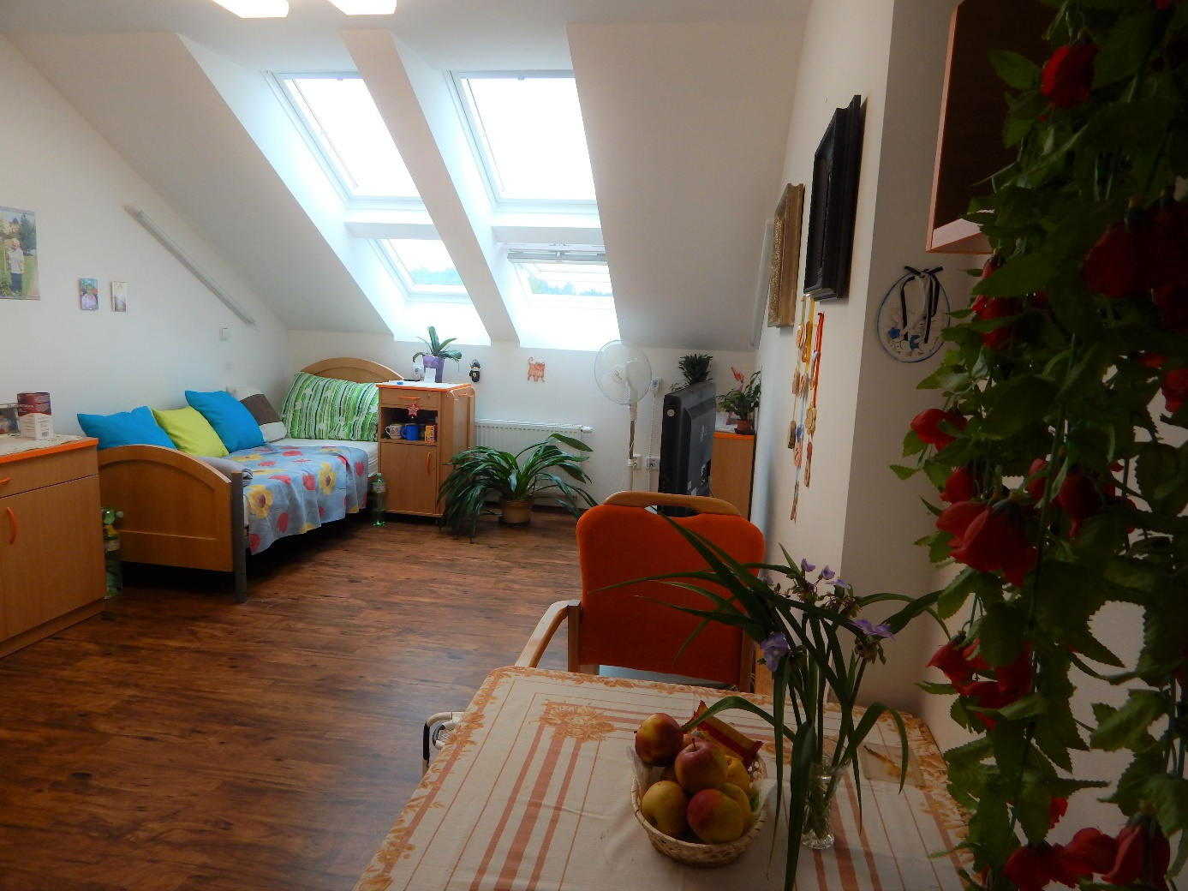

Počty zaměstnanců Domova pro seniory:
Počet zaměstnanců byl k 1. 1. 2023: 73, k 31. 12. 2023: 76

Pracovní pozice | K 1. 1. 2023 | K 31.12.2023
Sociální pracovníci | 2 | 2
Přímá obslužná péče | 29 | 30
Základní výchovná nepedagogická činnost | 3 | 4
Všeobecná sestra | 11 | 10
Pracovníci - prádelna | 2 | 2
Pracovníci - stravování | 12 | 13
Pracovníci - údržba | 2 | 2
Pracovníci - úklid | 7 | 8
Vedoucí organizace | 1 | 1
Ostatní vedoucí pracovníci | 1 | 1
Účetní | 1 | 1
Ostatní administrativní pracovníci | 2 | 2
CELKEM: | 73 | 76

- Pečovatelská služba
Pečovatelskou službu provozuje město Světlá nad Sázavou od roku 1970. V roce 2004 se stala součástí Sociálního centra města Světlá nad Sázavou. Sídlo Pečovatelské služby je v přízemí Domu s byty zvláštního určení, tzv. DPS – U Rybníčků 1044, Světlá nad Sázavou.
Cílovou skupina: senioři a lidé se zdravotním postižením ve věku od 27 let.
Posláním Pečovatelské služby je poskytovat přiměřenou míru pomoci občanům města Světlá nad Sázavou a mikroregionu Světelsko tak, aby mohli co nejdéle setrvat ve svém domácím prostředí. Prostřednictvím svých služeb podporovat vztahy s jejich rodinnými příslušníky a přáteli a napomáhat tak v jejich sociálním začleňování.
Základní činnosti a služby poskytované prostřednictvím Pečovatelské služby jsou v souladu s § 40 Zákona č. 108/2006 Sb., o sociálních službách.
Rozsah poskytovaných základních úkonů pečovatelské služby:
- Pomoc při zvládání běžných úkonů péče o vlastní osobu
- Pomoc při osobní hygieně nebo poskytnutí podmínek pro osobní hygienu
- Poskytnutí stravy:
- Pomoc při zajištění chodu domácnosti:
- Zprostředkování kontaktu se společenským prostředím
Jako fakultativní služby poskytujeme dopravu uživatelů vozidly PS a administrativní úkony.
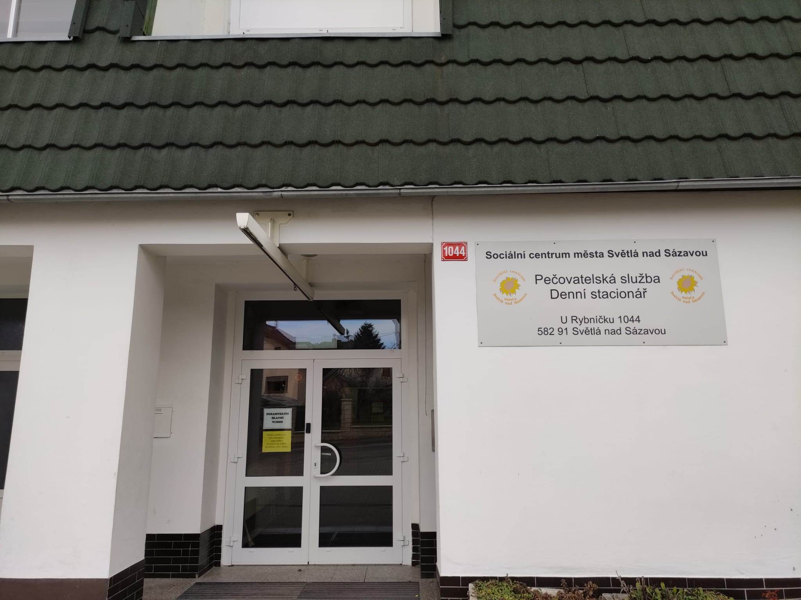
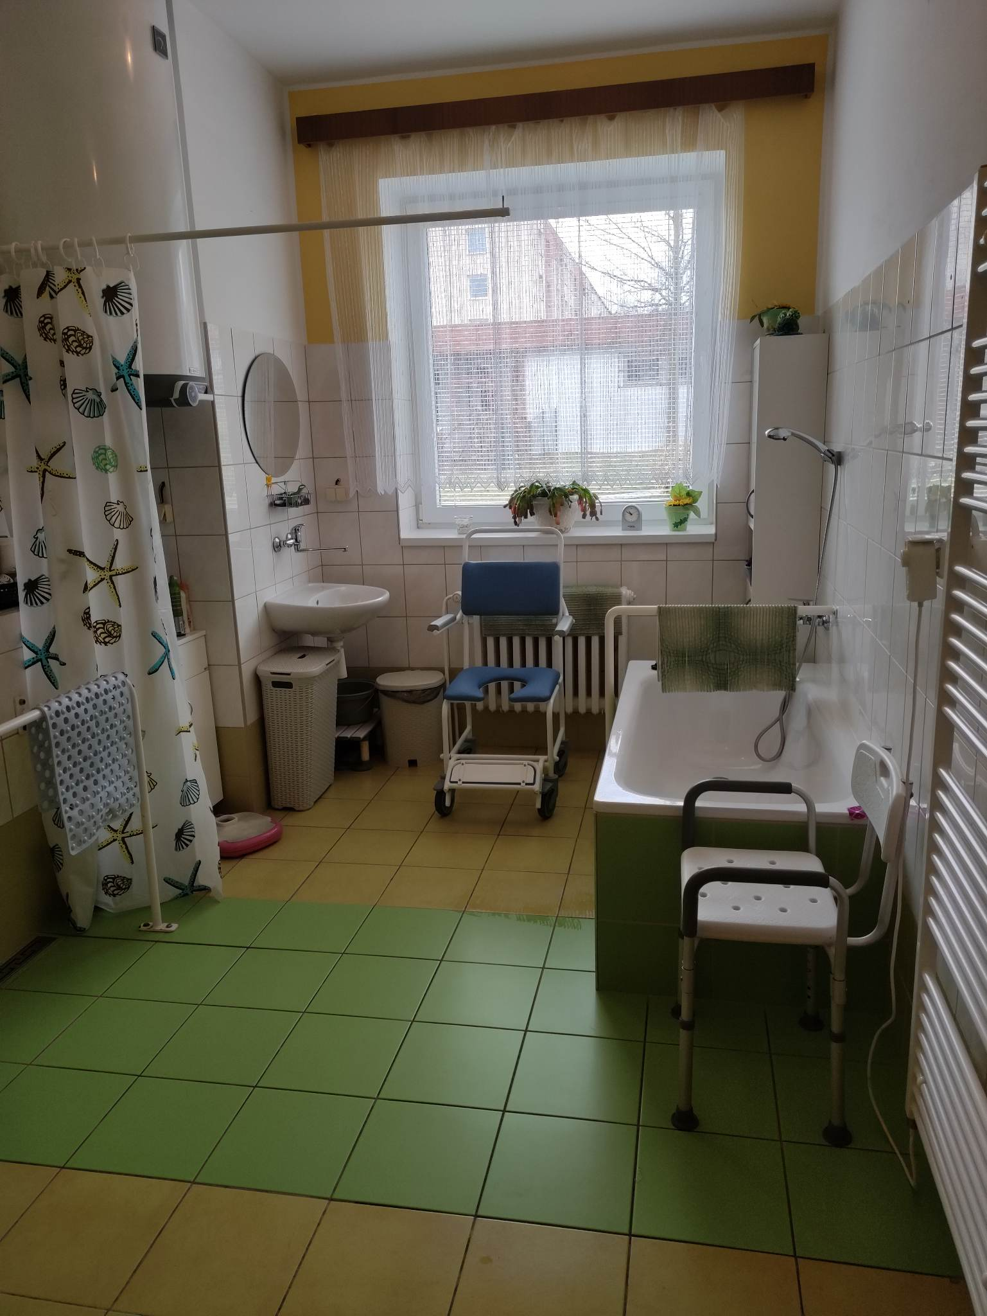

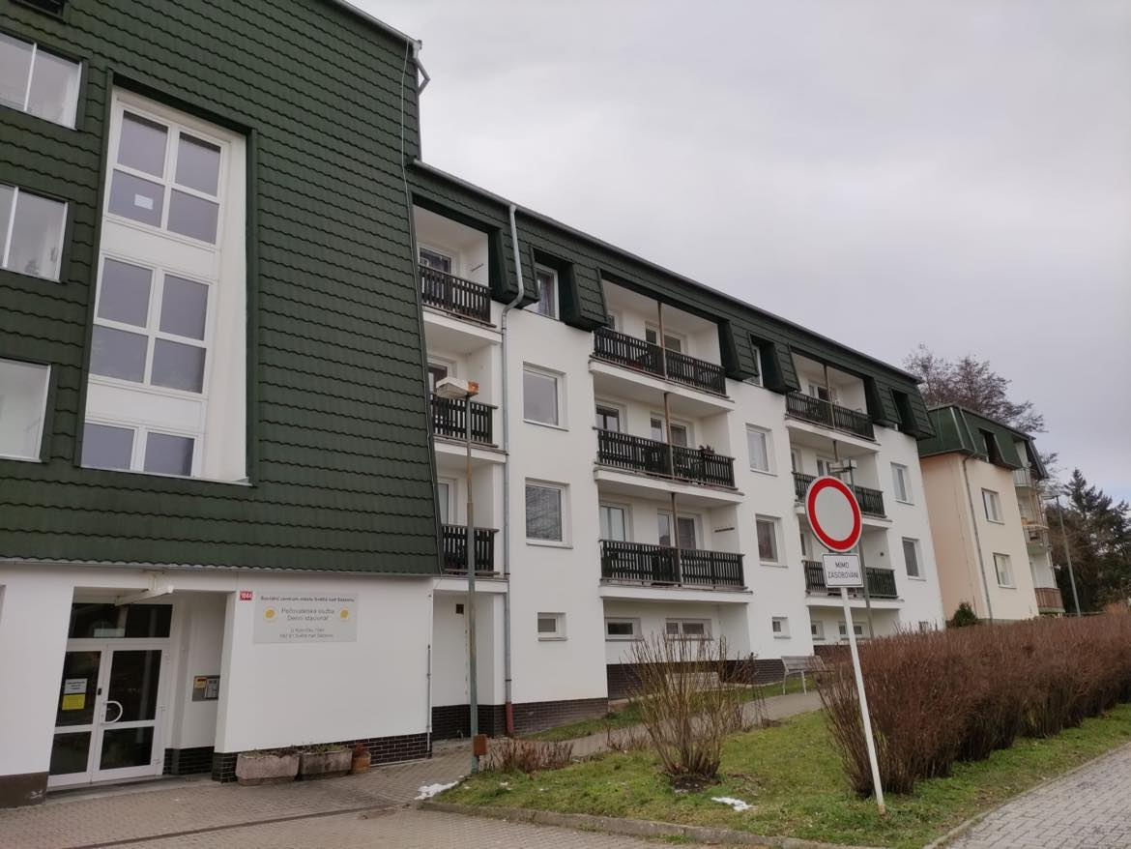
Kapacitní údaje
Kapacita pečovatelské služby je 160 klientů v terénní službě a 60 klientů v ambulantní službě. V roce 2023 bylo uzavřeno 29 smluv s novými klienty, 22 klientů smlouvu ukončilo.
V průběhu roku 2023 jsme poskytli naše služby 113 klientům
Počet zaměstnanců byl k 1. 1. 2023: 11, k 31. 12. 2023: 12

Pracovní pozice | K 1. 1. 2023 | K 31.12.2023
Sociální pracovníci | 1 | 1
Pečovatel | 9 | 10
Pracovníci-údržba | 0,5 | 0,5
Pracovníci - úklid | 0,5 | 0,5
CELKEM: | 11 | 12

- Denní stacionář
Denní stacionář je ambulantní služba, která zahájila svůj provoz v květnu roku 2015. Sídlo pečovatelské služby je v přízemí domu s pečovatelskou službou –
U Rybníčků 1044, Světlá nad Sázavou.
Cílová skupina: senioři.
Posláním denního stacionáře je poskytnout seniorům ze Světlé nad Sázavou a přidružených obcí denní pobyt v době, kdy nemohou nebo nechtějí zůstávat sami doma. Naše zařízení chce umožnit těmto občanům žít co nejdéle běžným a důstojným životem ve svém domácím prostředí. Rodinným příslušníkům nabízíme pomoc formou celodenního dohledu nad jejich blízkými.
Základní činnosti a služby poskytované prostřednictvím Denního stacionáře jsou v souladu s § 46 Zákona č. 108/2006 Sb., o sociálních službách.
Rozsah poskytovaných základních úkonů Denního stacionáře:

- Pomoc při zvládání běžných úkonů péče o vlastní osobu
- Pomoc při osobní hygieně nebo poskytnutí podmínek pro osobní hygienu
- Poskytnutí stravy nebo pomoc při zajištění stravy
- Výchovné, vzdělávací a aktivizační činnosti
- Zprostředkování kontaktu se společenským prostředím
- Sociálně terapeutické činnosti
- Pomoc při uplatňování práv, oprávněných zájmů a při obstarávání osobních záležitostí
Dále poskytujeme našim klientům i tyto fakultativní služby: doprava uživatele do/z Denního stacionáře ve městě i mimo město, vč. základní přípravy uživatele na cestu, dohled nad požitím léků (asistence), zapůjčení přístroje na měření TK, pulsu, kopírování

Kapacitní údaje
Okamžitá kapacita Denního stacionáře je 10 klientů. V roce 2023 bylo uzavřeno celkem 11 smluv s novými klienty, 7 klientů službu ukončilo. V průběhu roku 2023 jsme poskytli naše služby 22 klientům.

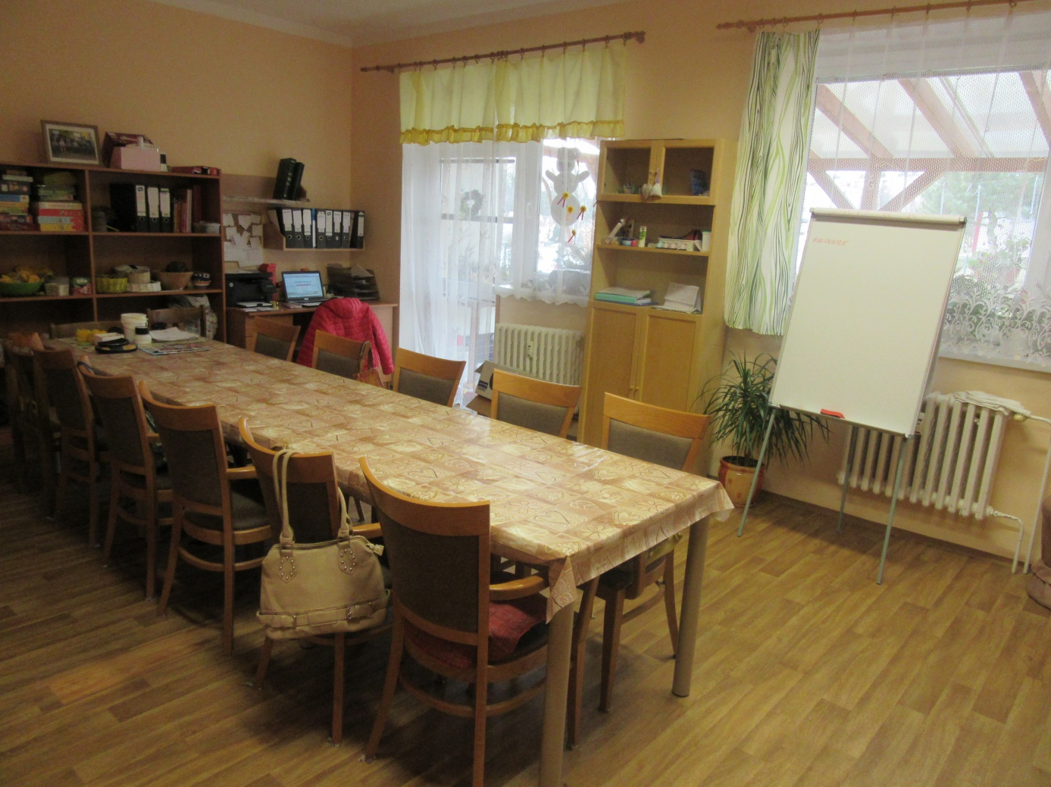

Počty zaměstnanců Denního stacionáře
Počet zaměstnanců byl k 1. 1. 2023: 4, k 31. 12.2023: 5
Pracovní pozice | K 1. 1. 2023 | K 31.12.2023
Sociální pracovníci | 1 | 1
Přímá obslužná péče | 3 | 4
CELKEM: | 4 | 4

4. Hospodaření organizace

V roce 2023 jsme hospodařili s těmito zdroji:
Domov pro seniory:
Zdroj | Kč | %
Kraj Vysočina | 778 000,00 | 1,42
MPSV | 12 239 000,00 | 22,34
Příspěvek zřizovatele | 2 650 000,00 | 4,84
Zdrav. pojišťovny | 6 248 028,46 | 11,40
Čerpání darů | 89 074,00 | 0,16
Příjmy od klientů | 31 260 978,00 | 57,07
Ostatní zdroje | 1 514 948,69 | 2,77
Celkem | 54 780 029,15 | 100

Pečovatelská služba:
Zdroj | Kč | %
Kraj Vysočina | 119 000,00 | 1,65
MPSV | 1 727 000,00 | 23,99
Příspěvek zřizovatele | 3 850 000,00 | 53,49
Příjmy od klientů | 1 478 150,00 | 20,53
Čerpání darů | 0
Ostatní zdroje | 24 144,84 | 0,34
Celkem | 7 198 294,84 | 100

Denní stacionář:
Zdroj | Kč | %
Kraj Vysočina | 60 000,00 | 2,75
MPSV | 867 000,00 | 39,79
Příspěvek zřizovatele | 500 000,00 | 22,95
Příjmy od klientů | 747 104,00 | 34,29
Čerpání darů | 4 903,00 | 0,22
Celkem | 2 179 007,00 | 100%

Náklady na jednotlivé služby v roce 2023 byly

Domov pro seniory:
Nákladová položka | Kč | %
Spotřeba materiálu | 6 638 607,30 | 12,13
Spotřeba energie | 4 342 560,34 | 7,93
Opravy a udržování | 673 496,66 | 1,23
Cestovné | 9 465,00 | 0,02
Náklady na reprezentaci | 19 823,00 | 0,04
Služby | 1 303 765,11 | 2,38
Mzdové náklady | 29 975 604,00 | 54,77
Zákonné sociální pojištění | 9 796 005,00 | 17,90
Zákonné sociální náklady | 879 566,81 | 1,61
Daně | 27 248,60 | 0,05
Ostatní náklady z činnosti | 352 264,93 | 0,64
Odpisy dlouhodobého majetku | 123 516,00 | 0,22
Náklady z DDM | 589 062,85 | 1,08
Celkem | 54 730 985,60 | 100

Pečovatelská služba:
Nákladová položka | Kč | %
Spotřeba materiálu | 182 471,48 | 2,54
Spotřeba energie | 110 881,28 | 1,54
Opravy a udržování | 106 644,00 | 1,48
Cestovné | 0
Náklady na reprezentaci | 0
Služby | 138 987,20 | 1,93
Mzdové náklady | 4 776 965,00 | 66,37
Zákonné sociální pojištění | 1 594 039,00 | 22,15
Zákonné sociální náklady | 128 285,45 | 1,78
Daně | 0
Ostatní náklady z činnosti | 91 674,43 | 1,27
Odpisy dlouhodobého majetku | 60 088,00 | 0,83
Náklady z DDM | 7 841,20 | 0,11
Celkem | 7 197 877,04 | 100

Denní stacionář:
Nákladová položka | Kč | %
Spotřeba materiálu | 37 151,33 | 1,72
Spotřeba energie | 21 036,74 | 0,97
Opravy a udržování | 35 725,00 | 1,65
Služby | 65 001,20 | 3,01
Mzdové náklady | 1 433 602,00 | 66,36
Zákonné sociální pojištění | 484 075,00 | 22,41
Zákonné sociální náklady | 42 474,51 | 1,97
Daně | 0 | 0
Ostatní náklady z činnosti | 30 646,92 | 1,42
Odpisy dlouhodobého majetku | 0 | 0
Náklady z DDM | 10 493,00 | 0,49
Celkem | 2 160 205,70 | 100

Vývoj fondů

Rezervní fond
Stav fondu k 1. 1. 2023 byl 80.886,41 Kč. Tvorbu fondu činil příděl ze zlepšeného HV z předchozího roku ve výši 279.871,75 Kč a finanční dary ve výši 69.696,00 Kč. K dalšímu rozvoji organizace bylo použito 93.977,00 Kč. Konečný stav fondu k 31. 12. 2023 je 336.477,16 Kč.

Fond kulturních a sociálních potřeb
Počáteční stav fondu k 1. 1. 2023 byl 49.940,16 Kč. Tvorba fondu činila 713.313,36 Kč. Z fondu bylo čerpáno dle pravidel pro tvorbu a užití fondu
712.004,70 Kč. Konečný stav fondu k 31. 12. 2023 je 51.248,82 Kč.

Investiční fond
Počáteční stav fondu k 1. 1. 2023 byl 1.045.648,00 Kč. Příjmy z odpisů dlouhodobého hmotného majetku činily 167.145,16 Kč. Od zřizovatele jsme obdrželi investiční dotaci ve výši 500.000,00 Kč a Z ministerstva pro místní rozvoj dotaci na zakoupení automobilů pro pečovatelskou službu ve výši 652.840,00. Zakoupili jsme 2 automobily pro pečovatelskou službu za 939.320,00 Kč, indukční sporák za 241.545,95 Kč a mandl za 343.850,00 Kč. Konečný stav fondu k 31. 12. 2023 je 840.917,21Kč.

5. Kontroly

V roce 2023 byly v naší organizaci provedeny tyto externí kontroly:
- Kontrola vzorků potravin a hotových jídel Krajská hygienická stanice kraje Vysočina (20. 2. 2023), protokol ze dne 9. 3. 2023 – bez závad
- Kontrola plnění smluvního vztahu s příjemcem veřejné finanční kontroly poskytované z rozpočtu Kraje Vysočina na financování provozních nákladů. Kontrola plnění podmínek vyplývajících z Pověření Kraje Vysočina (17. 4. 2023) – protokol ze dne 17. 4. 2023 – bez nedostatků

- Audit účetnictví roku 2022 se zaměřením na ověření čerpání dotace ze státního rozpočtu- Ing. Pavel Lelek (21. 8. 2023) – Vyjádření nezávislého auditora ze dne 25. 8. 2023 – bez nedostatků.
- Kontrola plnění povinností stanovených v nařízení EP a Rady o hygieně potravin, zákona o ochraně zdraví, hygienických požadavcích na stravovací služby Krajská hygienická stanice kraje Vysočina (3. 10. 2023) – protokol ze dne 4. 10. 2023 – bez nedostatků
- Veřejnosprávní kontrola hospodaření roku 2022 zřizovatele organizace
(25. 10. 2023) – protokol ze dne 24. 11.2023 – zjištěny méně závažné chyby, které nezpůsobují porušení rozpočtové kázně (byly ihned odstraněny)

Ve stanovených lhůtách probíhaly kontroly elektrických zařízení a spotřebičů, plynových kotlů, spalinových cest a komínů, požárních klapek, hasicích přístrojů, hydrantů, hromosvodu a tlakových nádob. Kontrolu elektrické zabezpečovací signalizace a elektrické požární signalizace zajišťuje firma Patrol Jihlava. Na dodržování bezpečnosti v oblasti ochrany zdraví včetně školení zaměstnanců dohlíží v naší organizaci firma BEPPO Havlíčkův Brod.

6. Ostatní

Vzdělávání zaměstnanců
Sociální centrum města Světlá nad Sázavou má vytvořený plán vzdělávání zaměstnanců v návaznosti na platnou legislativu. Snažíme se využívat aktuální nabídky týkající se vzdělávání a poskytnout našim zaměstnancům možnost výběru. K dispozici mají naši zaměstnanci také odborné časopisy týkající se našich služeb. Všichni zaměstnanci splnili zákonem stanovené povinné vzdělávání.

Uskutečněné vzdělávací aktivity v roce 2023

Termín | Název
leden | Odměňování zaměstnanců ve veřejných službách a správě v roce 2023
leden | Aktuality pro mzdové účetní
leden | Konference pro ředitele a ekonomy poskytovatelů sociálních služeb
únor | Jak si dát do pořádku majetek Jak nastavit odpisy a dotace
březen | Tvorba systému sociálně zdravotního pomezí v Kraji Vysočina
březen | Trénink kognitivních funkcí u osob s kognitivním zhoršením
březen | Jak žít a přežít v ženském kolektivu
duben | Seminář pro ambulantní služby
květen | Vykazování statistických dat z CYGNUSu do "OK systému"
květen | Opakované školení BOZP
květen | Opakované školení PO
červenec | Odměňování a tarify v příspěvkové organizaci
září | Virtuální realita- práce s demencí
říjen | Školení řidičů - referentů
říjen | Školení první pomoci
listopad | Supervize
prosinec | Kurs hygienického minima
prosinec | Odborná stáž

Aktivity pro klienty
Stejně, jako každý rok, nabízíme pro své klienty velké množství aktivit. Pravidelně probíhají v rámci celého týdne např. ranní cvičení, ergoterapie, práce s hlínou, taneční terapie, trénink paměti, muzikoterapie aj.
Naši klienti se mohou také každý týden zúčastnit bohoslužby přímo v budově Domova pro seniory. Přijíždějí k nám divadelní soubory, hudební kapely, pořádáme Univerzitu slunečního věku, kavárničky a navštěvují nás pejsci v rámci canisterapie, pořádáme „bazar oblečení“. Jezdíme na výlety a naši klienti také rádi navštěvují i akce konané mimo naše zařízení. Všechny aktivity jsou pořádány pro klienty Domova pro seniory i Denního stacionáře.
7. Závěr a slovo ředitelky

V roce 2023 byla vypracována projektová dokumentace vnitřních rozvodů vodovodu a kanalizace v domově pro seniory, dále se řeší také odvlhčení zbývající části budovy. Do kuchyňského provozu byl pořízen nový sporák. V prádelně máme nový mandl. Na konci roku jsme se dočkali nového rychlejšího výtahu pro naše obyvatele, zaměstnance i návštěvníky domova.
Pečovatelská služba má dva nové automobily, které byly pořízeny z dotace IROP. Pro příští rok plánujeme investovat do konvektomatu, myčky podložních mís a chceme také pořídit automobil pro denní stacionář. Pracujeme také na tom, aby byl prostor domova pro seniory pokrytý sítí WIFI.
Náš pracovní tým se neustále rozrůstá. Chceme, aby naše služby byly kvalitní, proto se naši zaměstnanci neustále vzdělávají a zdokonalují. V tomto roce se zúčastnili unikátního školení Virtuální realita – práce s demencí a v příštím roce je čeká pokračování.
Jsme rádi, že režim našich služeb funguje bez větších omezení a těší nás zájem o naše služby. Máme radost z toho, že se setkáváme s kladnými ohlasy od našich klientů, jejich rodin, ale i široké veřejnosti. I v dalším roce bychom rádi budovali spolupráci s rodinami našich klientů a veřejností při našich společných akcích.

19.3.2024 Mgr. Kateřina Klementová, DiS.

